Приключенческая гонка «Войпель Race 2024»

УСЛОВИЯ ДИСТАНЦИИ
- Дистанция соревнований включает в себя передвижение по пересеченной местности пешком и на велосипеде в режиме постоянного ориентирования.
- Движение по федеральной трассе P25 запрещено (снятие с дистанции). Разрешено только пересечение дороги в оборудованных местах.
- Обозначения, принятые в условиях и схемах:
КВ – контрольное время
КП – контрольный пункт
СЗ – специальный знак
МО – максимальная оценка.
ШБ – штрафной балл
- Соревнования проводятся в формате 12-часового похода, очередность взятия КП и прохождения этапа не регламентируется.
- Команде необходимо за КВ - 12 часов собрать максимальное количество баллов.
- Команды движутся по маршруту полностью автономно, применяя свое снаряжение.
- Запрещено употреблять в пищу грибы, ягоды и другие фрукты и овощи, растущие в районе проведения соревнований.
- Предстартовая проверка проводится судьями, в случае нарушения требований к экипировке и снаряжению, команде необходимо исправить нарушение до старта дистанции, в противном случае команда снимается с соревнований.
- Питьевая вода и запас продуктов участники соревнований обеспечивают себе самостоятельно.
- Описание пути движения представлено физической картой, картой-схемой или космоснимком с описанием и условиями прохождения контрольных пунктов, этапов. Для пешеходного и велосипедного этапов могут применяться различные карты, выдаваемые перед стартом этапа.
- На местности КП обозначены специальными знаками с указанием номера КП и количеством присуждаемых за него баллов (пример оформления КП будет представлен в зоне старта соревнований). КП так же будут продублированы краской, на случай потери основного обозначающего знака.
- На всем протяжении дистанции (кроме этапов) лидирование запрещено. Разрыв между участниками не должен превышать 4 метра. Допускается увеличение разрыва при преодолении локальных препятствий (брод, овраг, крутой спуск/подъем и т.п.) при условии взаимопомощи членами команды друг другу, но не более чем на длину этого локального препятствия.
- Отсечки на дистанции не предусмотрены. Если команда прибывает на этап и не имеет возможности начать его прохождение, то она вправе дождаться освобождения этапа, либо продолжить движение по дистанции с последующим возвратом на данный этап.
- На всех этапах определяющим признаком прохождения этапа является фотография каждого участника команды (или всей команды) на фоне КП или специального знака (СЗ). При этом должны быть соблюдены следующие условия:
- на фотографии четко виден номер КП (СЗ);
- на фотографии оба участника дотрагивается рукой до знака КП или СЗ;
- на КП, в описании которых указано «фото с велосипедом», участник на фото одной рукой дотрагивается до знака «КП», второй рукой дотрагивается до велосипеда.
- Состав команды 2 человека, возраст старше 18-ти лет на момент проведения соревнований.
- В условиях под пунктом «Задача» описаны краткие рекомендации для прохождения этапа. Пункт «Действия» описывает краткий алгоритм прохождения этапа, его оборудования и условий.
- Запрещается нахождение на дистанции представителей и участников, которые в этот момент еще не стартовали или уже финишировали, без разрешения ГСК, в противном случае команды могут быть сняты.
- Все снаряжение участники транспортируют от старта до финиша самостоятельно.
- Финиш на дистанции считается после пересечения последним участником команды и последней единицей снаряжения.
- Участники на протяжении всей дистанции, на всех этапах работают в касках.
- Этапы, где необходим судья, открыты в определенное время, окончательный список работы этапов будет выдан перед стартом.
- Этапы без судей открыты в течение всей дистанции и могут быть пройдены в удобное время для команд.
- Участники на всех этапах связанных с преодолением водных препятствий работают в спасательных жилетах.
- Команда начинает работу на этапе по прибытию всех участников.
- Если команда начала работать на этапе, но по каким-то причинам не может его пройти, то она получает 0 баллов и может двигаться далее по маршруту.
- Судья этапа вправе не допустить команду на этап, если у команды будет отсутствовать снаряжение для прохождения этапа, если не будет должной экипировки, либо она будет повреждена, если один из участников будет не в состоянии пройти этап (усталость, травма и др). Команда в данном случае получает 0 баллов за прохождение этапа.
- Судья этапа вправе снять команду с прохождения этапа, если один из членов команды нарушает технику безопасности, подвергая риску жизни и здоровью себя и других участников соревнований. Команда в данном случае получает 0 баллов за прохождение этапа.
- При равенстве результатов команда, прошедшая всю дистанцию быстрее, занимает место выше.
- Время прибытия в зону отдыха фиксируется, в случае прихода команды после 18.00, участники получают 5 ШБ за каждую минуту опоздания.
- В зоне отдыха необходимо провести 30 минут для восстановления. Участникам предоставляется питьевая вода, горячий сладкий чай.
- Будет предоставлено 2 зоны отдыха, участникам необходимо провести 30 минут в одной из них.
- В зоне отдыха помимо самого отдыха будет возможность пройти 2-3 этапа и набрать баллы. Команда сама решает, в какое время проходить этапы.
- Этапы в зонах отдыха будут работать с 16.00 до 21.00. Если команда один из этапов заканчивает после 21.00, то последующие этапы закрыты.
- Дистанция закрывается в 24.00 15 июня, выход команды за КВ штрафуется, 5 ШБ за каждую минуту опоздания.
- Использование изделий «дейзичейн (Daisy Chain)» запрещено.
- На дистанции могут встречаться этапы «СЮРПРИЗ».
- Окончательные баллы за этапы дистанции будут выданы командам в день старта соревнований.
- Команде необходимо иметь два телефона с минимумом заряда в 90%. На телефонах должно быть установлено и настроено приложение «GPS to SMS» (Android) на случай ЧП, либо иное приложение, которое может выслать координаты команды через СМС или иной мессенджер.
- Победителем в своей категории считается команда, набравшая максимальное количество баллов за взятые КП и пройденные этапы за контрольное время в 12 часов. Выход за КВ всей дистанции штрафуется, 1 минута – 5 ШБ.
- При равном количестве баллов двух команд результат определяется временем прохождения дистанции.
- Обязательное снаряжение на дистанции:
- фотоаппарат (камера телефона) для фотофиксации прохождения КП (на команду);
- компас (на команду);
- заряженный телефон для экстренной связи;
- герметичная упаковка для телефона;
- прозрачный скотч и приспособления для герметизации карты;
- технически исправный велосипед;
- шлем/каска, перчатки/рукавицы;
- для прохождения технических этапов, включающими в себя работу с веревками, необходимы: нижняя обвязка, жумар – 1 шт, усы самостраховки с карабинами – 2 шт, спусковое устройство – 1 шт, 2 карабина.
- Экипировка:
- экипировка участника должна обеспечивать безопасное прохождение дистанции. Ответственность за экипировку, используемую на дистанции, несёт представитель команды и/или сами участники.
- одежда участника должна закрывать всё тело от запястий до щиколотки. Движение по дистанции участник может осуществлять только в спортивной обуви. На велосипедном этапе допускается замена обуви на специализированную велосипедную.
- на велосипедном этапе участники обязаны передвигаться в застегнутом велосипедном шлеме. Форма шлема должна обеспечивать защиту височной и затылочной частей головы, крепление за подбородок должно прочно крепить шлем к голове. Допускаются к использованию каски, предназначенные для спортивного туризма, альпинизма и скалолазания.
- при работе с веревками участники обязаны находиться в каске и в перчатках/рукавицах.
- на протяжении всей дистанции участники должны быть в касках.
- Соревнования проводятся в следующих категориях участников:
- Мужская команда 18-35 лет - ММ18;
- Мужская команда старше 35 лет - ММ35;
- Женская команда 18-35 лет - ЖЖ18;
- Женская команда старше 35 лет - ЖЖ35;
- Смешанная команда 18-35 лет - МЖ18;
- Смешанная команда старше 35 лет - МЖ35.
Принадлежность команды к возрастной группе определяется датой рождения наиболее старшего участника на момент начала соревнований.

ПРЕДВАРИТЕЛЬНЫЙ ПЕРЕЧЕНЬ ЭТАПОВ, ИХ ОБОРУДОВАНИЯ И УСЛОВИЙ
ПРОХОЖДЕНИЯ
«Предстартовая проверка»
10.00-11.00.
Проводится судьями, в случае нарушения требований к экипировке и снаряжению, команде необходимо исправить нарушение до старта дистанции, в противном случае команда снимается с соревнований.

Этап-сюрприз «Котовасия»
(Этап является обязательным)
Начало в 12.00.
Условия этапа будут предоставлены непосредственно перед этапом. Начало после общего старта всей дистанции.

Этап «12-часовое ориентирование»

Задача.

Команде необходимо собрать максимальное количество баллов за отведенное время на протяжении всей дисциплины. КВ – 12 часов.

Действия.

В день старта команде выдается комплект карт с указанием КП и этапов. Этапы обозначены кодом, который можно будет сопоставить с легендой. Например: этап «Черный ящик» – код ЧЯ.

Команда на свое усмотрение составляет тактику и стратегию прохождения дистанции.

Каждая КП имеет порядковый номер и через слеш количество баллов, которое присуждается за ее взятие. Пример: 12/5, т.е. порядковый номер у КП – 12, количество баллов – 5.

Применяются два вида КП, на 5 и на 10 баллов. 10 баллов присуждается КП, которые сложно достать, либо они далеко находятся.

На каждом КП команда делает фотографию с номером КП. Каждый член команды должен прикасаться к КП. Если КП отмечено звездочкой (*), то допускается прикосновение КП одного участника из команды.

На финише команда показывает судьям сделанные фото для получения баллов.

Этап «Ориентирование на местности»

Задача.

Команде необходимо собрать максимальное количество баллов.

Действия.
Команда пребывает на место старта этапа. Судья выдает спортивную карту местности, на которой указаны местонахождения КП. Фотофиксация, предоставление фото с КП после финиша. За каждое КП присуждается 2 балла.

Этап «Культурное вело-ориентирование»

Задача.

Команде необходимо собрать максимальное количество баллов.

Действия.
Команда пребывает на место старта этапа. Судья выдает карту местности, на которой указаны местонахождения КП. Фотофиксация, предоставление фото с КП после финиша. За каждое КП присуждается 2 балла.

Этап «Азимутальный лабиринт»
Задача:
Пройти от КП к КП по азимутальному направлению.
Действия:
В начале этапа расположена стартовая КП, где указано числовое значение азимутального направления до следующего КП, на котором так же указано числовое значение азимутального направления до следующего КП. При нахождении каждого КП, необходима фотофиксация команды. Этап заканчивается, когда будет обнаружена финишная КП. За каждое КП присуждается 2 балла.
Этап может содержать элементы прохождения водных препятствий.
Если этап содержит элемент преодоления водного препятствия вплавь, то этап оборудуется судейскими спас. жилетами. В данном случае время работы этапа ограничено. Время работы этапа будет озвучено в первый день соревнований.
Перед началом прохождения этапа участники должны показать правильно надетый спас. жилет на себе.

Этап «Линейное ориентирование»
Задача:
Команде необходимо собрать максимальное количество баллов.
Действие:
Команда выходит на КП с надписью – «Начало движения» обозначающую начало этапа вдоль линейного ориентира. Следуя указателю на стартовом КП, команда двигается и собирает КП. Финиш этапа – КП с надписью - «Финиш». За каждое КП присуждается 2 балла.
Этап может содержать элементы прохождения водных препятствий.
Если этап содержит элемент преодоления водного препятствия вплавь, то этап оборудуется судейскими спас. жилетами. В данном случае время работы этапа ограничено. Время работы этапа будет озвучено в первый день соревнований.
Перед началом прохождения этапа участники должны показать правильно надетый спас. жилет на себе.

Этап «Грибник»
Задача:
Найти условного грибника по легенде.
Действия:
В начале этапа расположена стартовая КП, на которой указана легенда, по которой шел «Грибник». Команде необходимо по карте определить конечную точку пути. На конечной точке расположена финишная КП. Необходимо дойти до нее командой и осуществить фотофиксацию. Команда может взять финишную КП в любое время.
Этап «Черный ящик»
Задача:
Команде необходимо найти КП без четких ориентиров в квадрате 100*100 метров.
Действия:
На общей карте нарисован квадрат 100*100 метров, команда может в любое время пройти данный этап. Этап заканчивается, когда будет обнаружена КП. Необходима фотофиксация.

Этап «Отдых»
(Этап является обязательным)
Задача:
Команде необходимо прийти на место отдыха с 16.00 до 18.00 и провести 30 минут
Действия:
Будет представлено 2 зоны отдыха, где можно будет отдохнуть. Команда сама выбирает один из предложенных вариантов. С 16.00 до 18.00 команда пребывает на место отдыха и проводит там 30 минут для восстановления сил. Время приезда и отъезда команды фиксируется судьей.
Приезд команды позже 18.00 штрафуется. 1 минута опоздания – 5 ШБ.
Если команда не проходит этап – снятие с дистанции.
На месте отдыха будет предоставлена питьевая вода, горячий чай с сахаром. Помимо отдыха на этой точке будет возможность пройти 2-3 этапа для получения баллов. Этапы в зонах отдыха будут работать с 16.00 до 21.00.
Этап «Туристическая полоса»
(Технический этап)
Задача:
Команде необходимо пройти максимальное количество туристических этапов с применением альп. снаряжения.
Действия:
При приезде на этап команде выдается спортивная карта, в которой обозначены этапы тур. полосы. Команда сама выбирает путь, как добраться до этапа. При прибытии на этап команда выполняет задание, по окончании этапа команда осуществляет фотофиксацию с КП. За каждое КП присуждается 2 балла.
Перечень предварительных этапов:
- навесная переправа
- спуск по склону
- подъем по склону
- параллельные перила
- бревно
- подъем по вертикальным перилам
- блоки этапов
Перед началом прохождения этапа участники должны показать правильно надетое альп. снаряжение на себе.

Этап «Навесная переправа»
(Технический этап)
Задача:
Переправиться через овраг или ручей на противоположный берег с велосипедами и применением аль. снаряжения.
Действия:
Команда приходит на этап, оборудованный судьями. Поочередно необходимо переправиться на противоположный берег: участник №1, велосипеды, участник №2. Этап оборудован челноком. После прохождения этапа команде необходимо сделать фото с КП и велосипедами. За прохождение дается 10 баллов.
Систему для крепления велосипедов и рюкзаков команда подготавливает самостоятельно.
Время работы этапа будет озвучено в день старта соревнований.
Перед началом прохождения этапа участники должны показать правильно надетое альп. снаряжение на себе.

Этап «Подъем по вертикальным перилам»
(Технический этап)
Задача:
Подняться по вертикальным перилам 50-60 метров.
Действия:
Выполняет один из участников команды.
Команда приходит на место старта. Один из участников команды поднимается по вертикальной веревке при помощи схватывающего устройства (жумар) и аль. снаряжения. Когда участник преодолеет 50-60 метров веревки, он достигает КП, где необходимо сделать фотофиксацию. За прохождение выдается 10 баллов.
Страховку на этапе осуществляет судья этапа.
Этап оборудован судейскими перилами.
Время работы этапа будет озвучено в день старта соревнований.
Перед началом прохождения этапа участники должны показать правильно надетое альп. снаряжение на себе.
Этап «Спуск по вертикальным перилам»
(Технический этап)
Задача:
Спуститься с возвышенности по вертикальным перилам.
Действия:
Команда пребывает на место старта этапа. Поочередно необходимо спуститься по вертикальным перилам: участник №1, велосипеды, участник №2. Спуск осуществляется при помощи спускового устройства (корзинка, 8-ка и др). После прохождения этапа команде необходимо сделать фото с КП и велосипедами. За прохождение дается 10 баллов.
Систему для крепления велосипедов и рюкзаков команда подготавливает самостоятельно.
Страховку на этапе осуществляет судья этапа.
Этап оборудован судейскими перилами.
Время работы этапа будет озвучено в день старта соревнований.
Перед началом прохождения этапа участники должны показать правильно надетое альп. снаряжение на себе.

Этап «Спуск по вертикальным перилам в воду»
(Технический этап)
Задача:
Спуститься с моста по вертикальным перилам в воду, проплыть до КП.
Действия:
Команда пребывает на место старта. При подготовке к этапу необходимо надеть на себя судейские спас. жилеты. Участникам команды необходимо при помощи спускового устройства и аль. снаряжения спуститься по вертикальным перилам в воду по очереди, доплыть до КП, поставленной на берегу. Сделать фотофиксацию. Вернуться на начало этапа. За прохождение дается 10 баллов.
Этап оборудован судейскими перилами.
Применяются судейские спас жилеты.
Время работы этапа будет озвучено в день старта соревнований.
Перед началом прохождения этапа участники должны показать правильно надетое альп. снаряжение и спас. жилет на себе.

Этап «Водная история»
Задача:
Команде необходимо преодолеть водное препятствие вплавь.
Действия:
Команда пребывает на место старта. Надевает на себя судейские спас. жилеты. Преодолевает водное препятствие вплавь до КП. Делает фотофиксацию. Возвращается на место старта по мосту. За прохождение дается 10 баллов.
Применяются судейские спас жилеты.
Время работы этапа будет озвучено в день старта соревнований.
Перед началом прохождения этапа участники должны показать правильно надетый спас. жилет на себе.

Этап-сюрприз «Нежданчик»
Условия этапа будут предоставлены непосредственно перед этапом. За прохождение дается 15 баллов.

Этап-сюрприз «Магнолия»
Условия этапа будут предоставлены непосредственно перед этапом. За прохождение дается 15 баллов.

Этап-сюрприз «Сингулярность»
Условия этапа будут предоставлены непосредственно перед этапом. За прохождение дается 15 баллов.
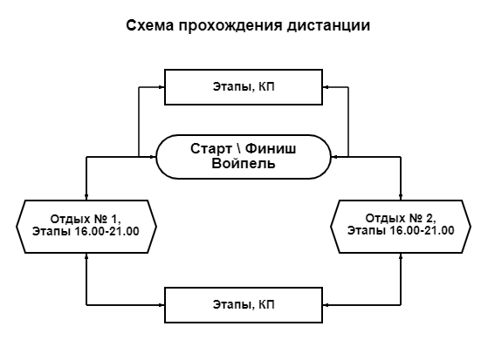

Общая программа прохождения дистанции:
- Старт, 12.00.
- Сбор КП.
- Прохождение этапов с режимом работы 12.00-24.00.
- Прохождение этапов с режимом работы 12.00-16.00.
- Прохождение этапов с режимом работы 16.00-21.00.
- Прибытие в зону отдыха на 30 минут. (16.00-18.00).
- Сбор КП.
- Прохождение этапов с режимом работы 12.00-24.00.
- Прохождение этапов с режимом работы 16.00-21.00
- Прохождение этапов с режимом работы 21.00-24.00.
- Финиш, 24.00

Перечень возможных этапов:
Код | Название | Примечание | КВ | МО
ПП 1 | Предстартовая проверка | Обязательный | без КВ
КОТ | Этап-сюрприз «Котовасия» | Обязательный | без КВ
 | 12-часовое ориентирование | 12.00-24.00 | 12 часов | 1КП - 5 или 10 баллов, 1 мин опозд - 5 ШБ
ОМ | Ориентирование на местности | 21.00-24.00 | без КВ | 1КП - 2 балла
КВО | Культурное вело-ориентирование | 16.00-21.00 | без КВ | 1КП - 2 балла
АЛС | Азимутальный лабиринт, судьи | 12.00-16.00 | без КВ | 1КП - 2 балла
АЛ | Азимутальный лабиринт | 12.00-24.00 | без КВ | 1КП - 2 балла
ЛОС | Линейное ориентирование, судьи | 16.00-21.00 | без КВ | 1КП - 2 балла
ЛО | Линейное ориентирование | 12.00-24.00 | без КВ | 1КП - 2 балла
ГР | Грибник | 12.00-24.00 | без КВ | 10 баллов
ЧЯ | Черный ящик | 12.00-24.00 | без КВ | 10 баллов
ЧИЛ 1 | Отдых №1 (16.00-18.00) | Обязательный | 30 мин | 1 мин опозд - 5 ШБ
ЧИЛ 2 | Отдых №2 (16.00-18.00) | Обязательный | 30 мин | 1 мин опозд - 5 ШБ
ТП | Туристическая полоса (тех.этап) | 21.00-24.00 | без КВ | 1КП - 2 балла
НП | Навесная переправа (тех.этап) | *** | без КВ | 10 баллов
ПВП | Подъем по верт. перилам (тех.этап) | *** | без КВ | 10 баллов
СВП | Спуск по верт. перилам (тех.этап) | *** | без КВ | 10 баллов
СВПВД | Спуск по верт. перилам в воду (тех.этап) | *** | без КВ | 10 баллов
ВОД | Водная история | 16.00-21.00 | без КВ | 10 баллов
НЕЖА | Этап-сюрприз «Нежданчик» | *** | без КВ | 15 баллов
МАГА | Этап-сюрприз «Магнолия» | *** | без КВ | 15 баллов
СИГА | Этап-сюрприз «Сингулярность» | *** | без КВ | 15 баллов
 | КП с * | Засчитывается фото одного участника с КП
 | Если КП сорвана, сделать фото с геопривязкой и дублирующим знаком
 | Выход из КВ дистанции - 1 минута | 5 ШБ
 | Опоздание на отдых - 1 мин | 5 ШБ
 | Отсутствие на отдыхе | снятие с дистанции

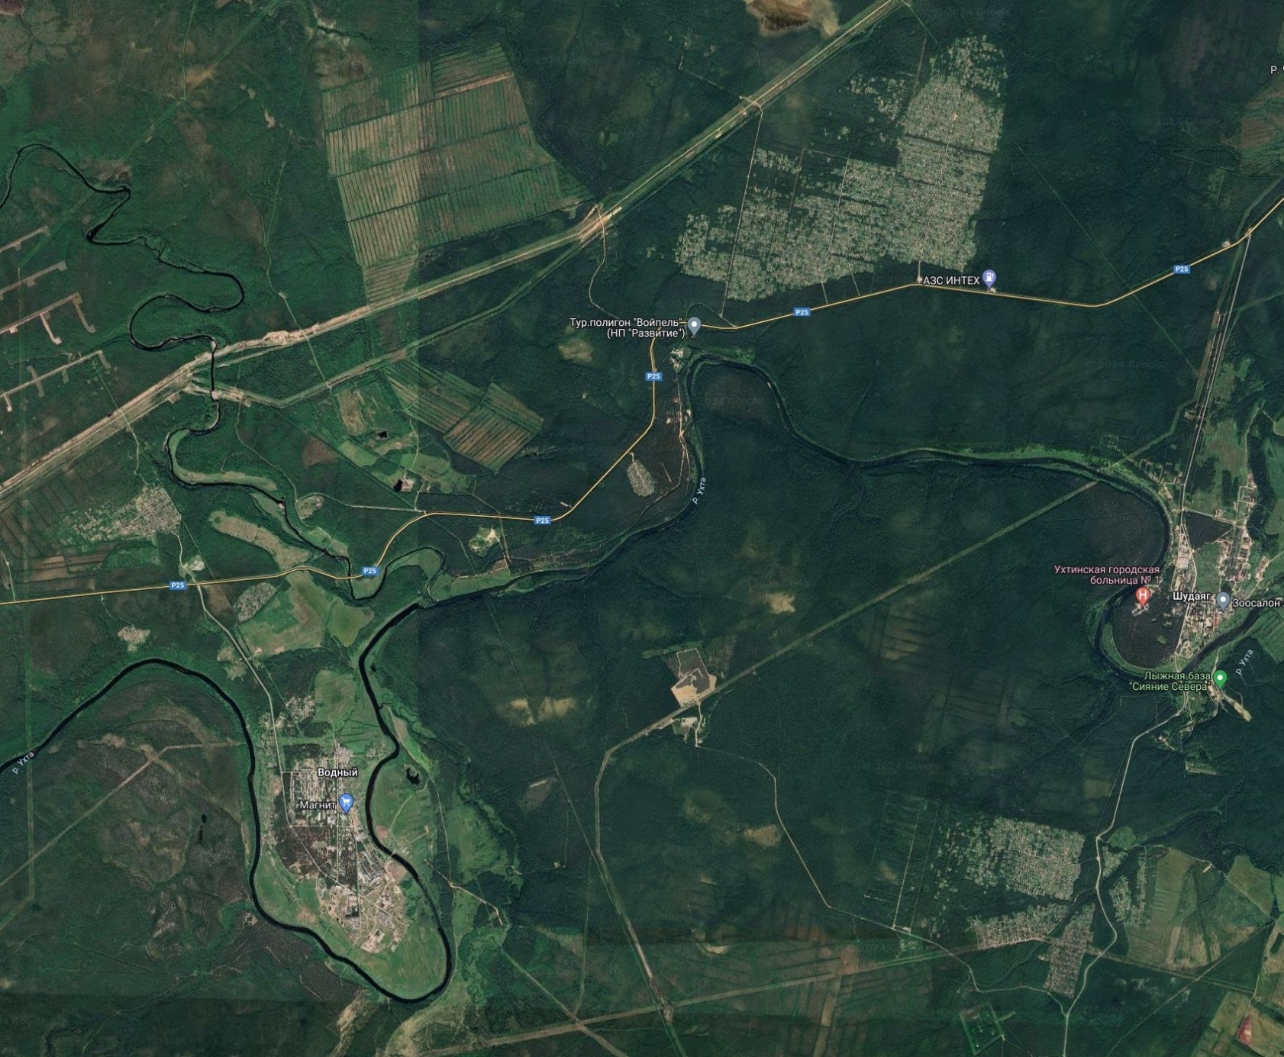
Рис.1. Территория дистанции. Площадь 168 Га (12*14 км).
Движение по федеральной трассе P25 запрещено (снятие с дистанции).

